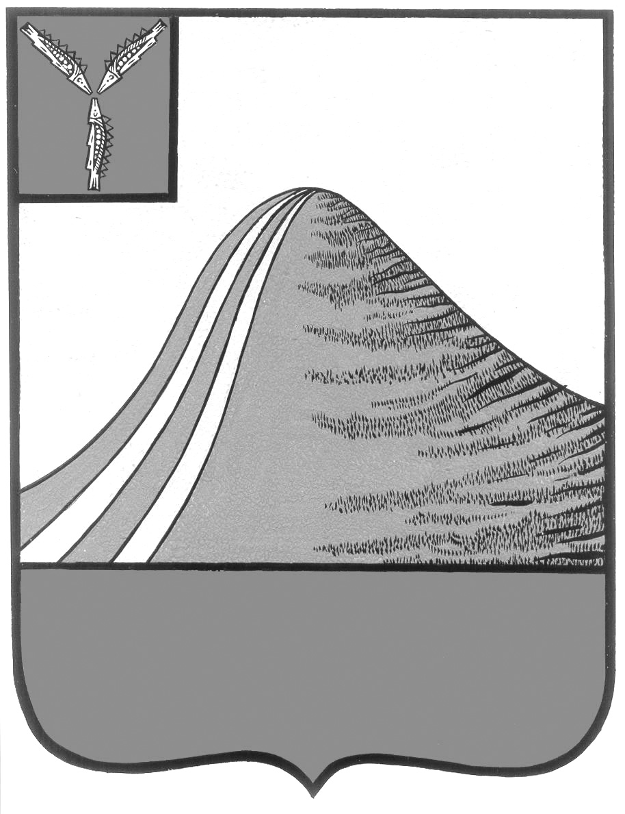
АДМИНИСТРАЦИЯ ЛЫСОГОРСКОГО МУНИЦИПАЛЬНОГО РАЙОНА
САРАТОВСКОЙ ОБЛАСТИ

П О С Т А Н О В Л Е Н И Е

р.п. Лысые Горы

Об утверждении комплексного плана мероприятий по формированию и подготовке резерва управленческих кадров администрации Лысогорского муниципального района на 2014-2016 г.
В целях реализации кадровой политики в администрации Лысогорского муниципального района, обеспечения своевременного и качественного замещения должностей руководящего состава, формирования резерва управленческих кадров администрации Лысогорского муниципального района, руководствуясь Уставом Лысогорского муниципального района, ПОСТАНОВЛЯЮ:

1. Утвердить комплексный план мероприятий по формированию и подготовке резерва управленческих кадров администрации Лысогорского муниципального района на 2014-2016 годы.
2. Настоящее постановление вступает в силу со дня его подписания.
3. Контроль исполнения настоящего постановления возложить на первого заместителя главы администрации Лысогорского муниципального района Э.А. Куторова.

Глава администрации
муниципального района С.А. Девличаров

Приложение
к постановлению администрации
Лысогорского муниципального района
от декабря 2013 г. №

Комплексный план мероприятий
по формированию и подготовке резерва управленческих кадров администрации Лысогорского муниципального района на 2014 -2016 годы

1. Цель

Создание системы воспроизводства и обновления квалифицированных кадров, способных профессионально и эффективно осуществлять управленческую деятельность в сфере муниципального управления, в приоритетных сферах экономики.

- Основные направления реализации плана мероприятий

Совершенствование законодательной и правовой базы формирования резерва управленческих кадров в администрации Лысогорского муниципального района;
организация подготовки резерва, направленной на развитие профессионального и творческого потенциала;
совершенствование механизмов использования резерва управленческих кадров в администрации Лысогорского муниципального района;
проведение мониторинга процессов формирования, подготовки и использования резерва;
формирование и постоянная работа с информационной базой данных по резерву.

3. Мероприятия

Мероприятие | Срок исполнения | Ответственные исполнители

1. Совершенствование законодательной и правовой базы формирования резерва управленческих кадров
1.1. Изучение и анализ федерального законодательства, законодательства Саратовской области по вопросам формирования резерва управленческих кадров, накопление опыта правоприменительной практики | 2014-2016 годы | Комиссия по формированию и подготовке резерва управленческих кадров
1.2. Подготовка предложений по внесению изменений и дополнений в правовые акты, регламентирующие работу с кадровым резервом | По мере необходимости | Управление кадровой и правовой работы администрации Лысогорского муниципального района, органы местного самоуправления

2. Совершенствование системы формирования резерва управленческих кадров
2.1. Повышение степени открытости и "прозрачности" работы по формированию резерва управленческих кадров | 2014-2016 годы | Управление кадровой и правовой работы администрации Лысогорского муниципального района, органы местного самоуправления
2.2. Определение современных эффективных методик, применяемых для осуществления эффективной оценки профессиональных знаний, навыков и умений кандидатов в резерв управленческих кадров | По мере необходимости | Комиссия по формированию и подготовке резерва управленческих кадров
2.3. Проведение отбора кандидатов в резерв управленческих кадров | По мере необходимости | Комиссия по формированию и подготовке резерва управленческих кадров
2.4. Анализ кадрового состава резерва управленческих кадров по уровню образования, возрасту, полу, занимаемым должностям | 2014-2016 годы | Управление кадровой и правовой работы администрации Лысогорского муниципального района, органы местного самоуправления

3. Создание системы профессиональной подготовки лиц, включенных в резерв управленческих кадров
3.1. Проведение анализа уровня подготовки лиц, включенных в резерв управленческих кадров | 2014-2016 годы | Комиссия по формированию и подготовке резерва управленческих кадров
3.2. Организация проведения дополнительного обучения и иных форм работы с лицами, включенными в резерв управленческих кадров | 2014-2016 годы | Управление кадровой и правовой работы администрации Лысогорского муниципального района, органы местного самоуправления
3.3. Обеспечение эффективного использования сформированного резерва управленческих кадров | 2014-2016 годы | Управление кадровой и правовой работы администрации Лысогорского муниципального района, органы местного самоуправления

4. Совершенствование механизмов использования резерва управленческих кадров
4.1. Привлечение лиц, включенных в резерв управленческих кадров, к участию в разработке социально значимых проектов и программ | 2014-2016 годы | Комиссия по формированию и подготовке резерва управленческих кадров
4.2. Организация и проведение встреч лиц, включенных в резерв управленческих кадров, с должностными лицами администрации | 2014-2016 годы | Управление кадровой и правовой работы администрации Лысогорского муниципального района, органы местного самоуправления
4.3. Проведение ротации участников с учетом достигнутых результатов | 2014-2016 годы | Комиссия по формированию и подготовке резерва управленческих кадров
4.4. Подготовка предложений по кандидатурам из резерва для принятия решений о назначениях на должности муниципальной службы; | По мере необходимости | Управление кадровой и правовой работы администрации Лысогорского муниципального района, органы местного самоуправления
4.5. Рассмотрение результатов подготовки лиц, включенных в резерв управленческих кадров, для принятия решений о дальнейшем пребывании в резерве | 2014-2016 годы | Комиссия по формированию и подготовке резерва управленческих кадров
4.6. Проведение анализа эффективности использования лиц, включенных в резерв управленческих кадров | Декабрь, ежегодно | Управление кадровой и правовой работы администрации Лысогорского муниципального района, органы местного самоуправления

5. Информационное сопровождение мероприятий
5.1. Ведение базы данных резерва управленческих кадров (пополнение и уточнение сведений о лицах, состоящих в резерве, отражение движения и ротации резерва управленческих кадров и др.) | 2014-2016 годы | Управление кадровой и правовой работы администрации Лысогорского муниципального района, органы местного самоуправления
5.2. Внедрение информационно-коммуникационных технологий, позволяющих оптимизировать работу с резервом управленческих кадров | 2014-2016 годы | Управление кадровой и правовой работы администрации Лысогорского муниципального района, органы местного самоуправления
5.3. Размещение на официальном сайте администрации информации о мероприятиях | 2014-2016 годы | Управление кадровой и правовой работы администрации Лысогорского муниципального района, органы местного самоуправления

6. Обеспечение реализации мероприятий
6.1. Обеспечение деятельности Комиссии по формированию и подготовке резерва управленческих кадров | 2014-2016 годы | Управление кадровой и правовой работы администрации Лысогорского муниципального района, органы местного самоуправления
6.2. Проведение анализа эффективности реализации Плана, в том числе мониторинг профессиональной деятельности лиц, включенных в резерв управленческих кадров | Декабрь, ежегодно | Управление кадровой и правовой работы администрации Лысогорского муниципального района, органы местного самоуправления

4. Ожидаемые результаты

В результате реализации Плана мероприятий должны быть обеспечены:
открытость и доступность общественному контролю процессов формирования, подготовки и использования резерва управленческих кадров администрации Лысогорского муниципального района, ориентированного для работы в системе муниципального управления в организациях, относящихся к приоритетным сферам экономики, образования, здравоохранения, культуры;
постоянное и качественное пополнение резерва управленческих кадров высокопотенциальными кандидатами;
сохранение непрерывности и преемственности процессов управления, передача накопленного профессионального опыта молодым специалистам;
внедрение современных образовательных технологий в систему подготовки резерва управленческих кадров;
обеспечение своевременных и эффективных кадровых назначений;
внедрение механизма стратегического кадрового планирования.

Глава администрации
муниципального района С.А. Девличаров

